花蓮縣花蓮市明廉國民小學111學年度校訂課程成果報告

主題：溫暖小太陽

年級：一年級

成果照片：

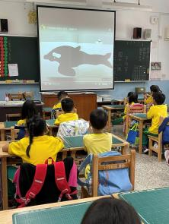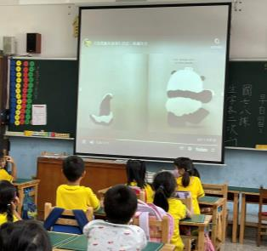 | 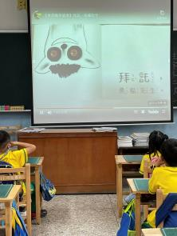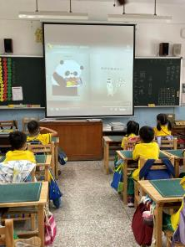
圖片說明：閱讀《拜託，熊貓先生》 | 圖片說明：閱讀《拜託，熊貓先生》
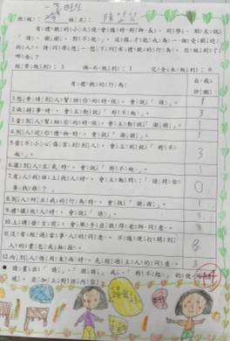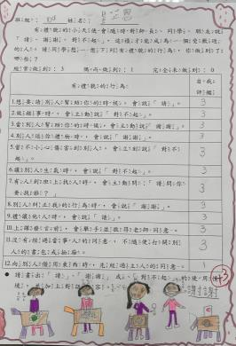 | 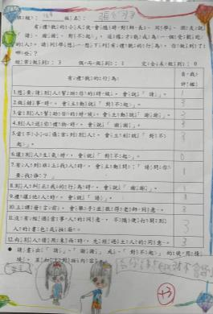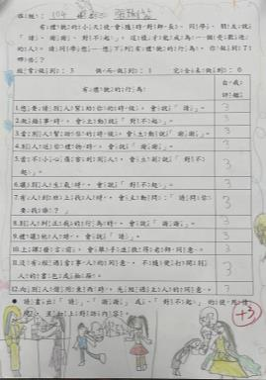
圖片說明：〈禮貌小天使〉學習單優選作品 | 圖片說明：〈禮貌小天使〉學習單優選作品
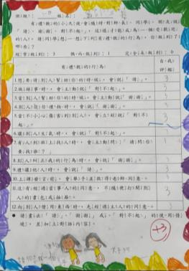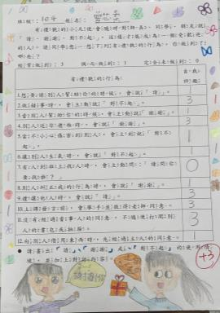 | 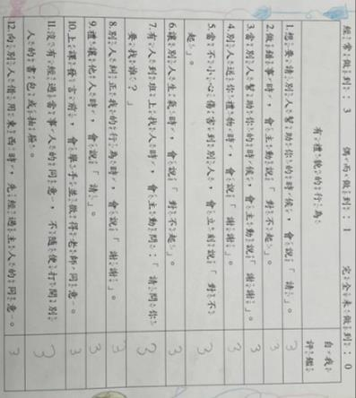
圖片說明：〈禮貌小天使〉學習單優選作品 | 圖片說明：自我評鑑有禮的行為

